Лабораторная работа №5.
Отчёт
AI-журнал
1. | Просьба «предложить» ER модель
2. | DeepSeek
3. | 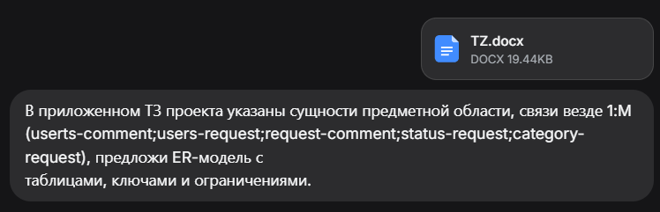
4. | Согласно заданию, плюс приложил ТЗ для точного соответствия
5. | Закончились бесплатные «вложения» файлов в ChatGPT
6. | https://chat.deepseek.com/share/olh98ibjvcfmzf7v5m
7. | Сверил предложенные варианты со своей ER-диаграммой
8. | Не стал использовать типы данных, предложенные конкретно этим ответом, взял int, datetime, string, bool
9. | Узнал, что DeepSeek умеет создавать ER-диаграммы скриптом, так же использовал второй «чат» для уточнения многих вещей, т.к. совсем не было опыта работы с ER, SQL и др., у DeepSeek хорошо получается объяснять простыми аналогиями.

ER-Диаграмма
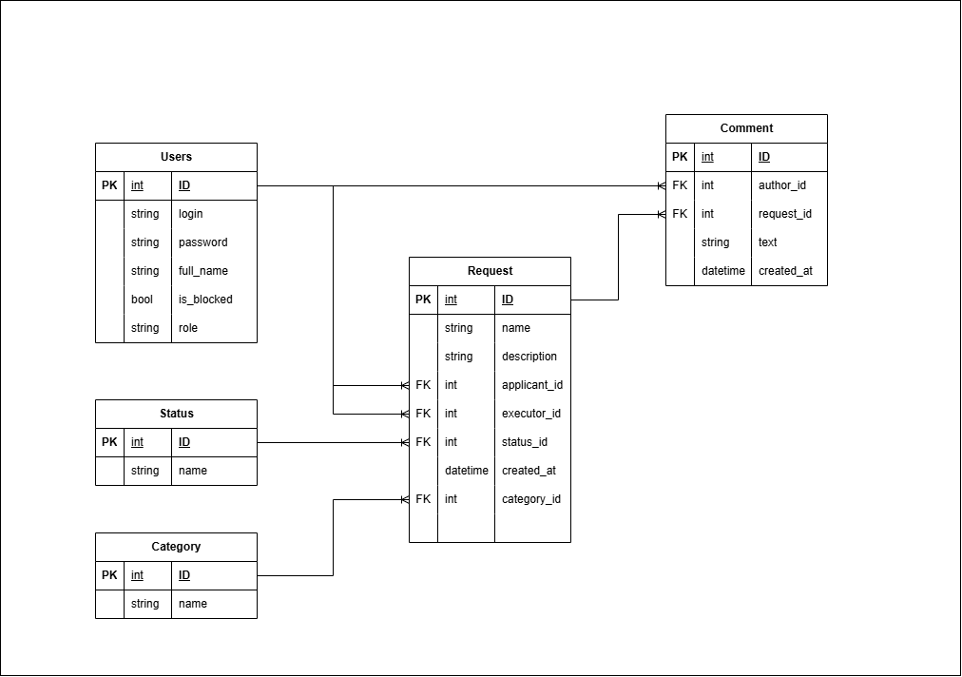

Полный «основной диалог» с DeepSeek:
https://chat.deepseek.com/share/4vj1o26jfu7u4pxmuy
Вспомогательный для ответов на все интересующие вопросы:
https://chat.deepseek.com/share/8a3ogsjj943dskahxt

Результаты SQL-запросов (все запросы были сгенерированы ИИ):


